**МУНИЦИПАЛЬНОЕ БЮДЖЕТНОЕ ДОШКОЛЬНОЕ**

**ОБРАЗОВАТЕЛЬНОЕ УЧРЕЖДЕНИЕ (ЯСЛИ - САД) №1 «РОМАШКА» МУНИЦИПАЛЬНОГО ОБРАЗОВАНИЯ ГОРОДСКОЙ ОКРУГ КРАСНОПЕРЕКОПСК РЕСПУБЛИКИ КРЫМ**

**Конспект Квест-игры по ОБЖ**

**"Тропинка безопасности " для детей старшего дошкольного возраста**

Воспитатель:Богданова Т.П.

Г.Красноперекопск.

2021т год

Квест-игра по ОБЖ "Тропинка безопасности " для детей старшего дошкольного возраста

Цель: систематизировать полученные знания и применять их на практике путем решения заданий.

формировать устойчивую потребность безопасного поведения. Развивать речевую активность, фиксировать сумму усвоенных знаний. Воспитывать общественное сознание и чувство ответственного потребителя

Обезопасить жизнедеятельность детей, подготовить к встрече с различными сложными и опасными жизненными ситуациями – учить правильно выходить из них. .

Задачи:

закрепить знания детей в процессе игровой деятельности;

формировать у дошкольников правильное поведение на улице, в помещении, в природе;

развивать коммуникативные навыки, творческие способности, логику, мышление.

воспитывать внимание, сосредоточенность.

Задачи:

1. Образовательная область социально-коммуникативное развитие:

- обогащать словарный запас детей, развитие разговорной речи;

- обсуждать с детьми информацию о явлениях, выходящих за пределы привычного им ближайшего окружения;

- помогать детям выражать свою точку зрения, обсуждать различные ситуации;

- выслушивать детей, помогать логично и понятно высказывать суждение, свободно общаться;

- совершенствовать диалогическую речь: учить участвовать в беседе, отвечать на вопросы и слушать их;

- формировать элементарные представления о способах взаимодействия с природой, окружающей средой.

2. Образовательная область :

- расширять знания детей о способах защиты от короновируса в доступной форме;

-упражнять детей в умении правильно одевать маску;

-рассмотреть и обсудить с детьми такие опасные ситуации, как  обнаружение опасного предмета, научить детей правильно вести себя в таких случаях, чтобы избежать несчастного случая.

- формирование у детей представления о том, почему, убегая из зоны огня, нужно прикрывать рот и нос мокрым платком;

- формирование у детей представления о том, почему надо бежать, пригибаясь к земле;

- формирование у детей представления о том, почему в лесу нельзя баловаться со спичками, поджигать ветки и траву.

3. Развивающая задача:

- развивать внимательность, осторожность, память, активный словарь детей, мелкую моторику.,мышление.

4. Воспитательная задача:

- воспитывать аккуратность, внимательность, осторожность

- воспитывать умения вести себя в черезвычайных ситуациях.

**Оборудование:** медицинские маски, мягкий модули автомобилей (пожарная машина, машина «мчс»), стульчики, сундучок, предметы опасные и неопасные,полезные и вредные»продукты», телевизор, ёмкость с водой,2 ведра,

Картинки с опасными и неопасными предметами,2 больших круга(красный и зеленый),кубики трех цветов(красный,желтый,зеленый),картинки-части с правилами безопасного поведения.,платочки,миска с водой

Ход квест-игры:

**Ведущий:** Здравствуйте дорогие ребята! Сегодня у нас День знаний.Что это за праздник такой?Для чего нужны знания?Аеще все должны быть здоровыми.Мы с вами должны быть защищены.Может ли каждый ребенок себя защитить в опасных ситуациях.?(ответы детей)

Сегодня мы это проверим и еще раз потренируемся, как нужно вести себя в опасных, сложных ситуациях.

Приносят посылку, но она оказывается пустой. В ней мы обнаруживаем записку

**Текст:** Ха-Ха-Ха!!!! Все, что было в посылке я забрала. А что бы вам вернуть всё – надо пройти опасные задания и собрать картинку из частей с указанием места нахождения содержимого вашей посылки.

Части картинок вы будете находить, после выполнения заданий каждой станции. В помощь вам карта-схема.(Дети рассматривают карту,предполагают.где можно найти

подсказки)

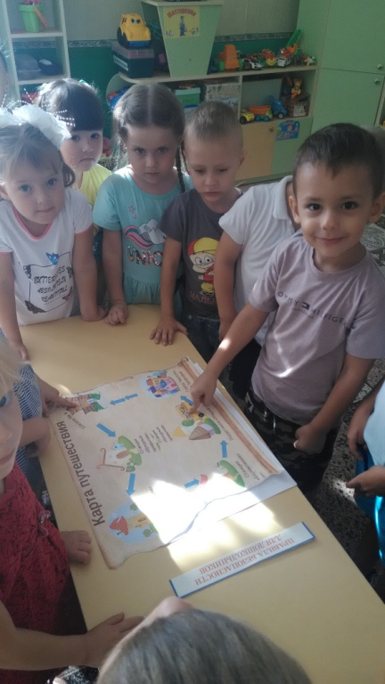

Станция 1 "Здоровье".

Цель - формирование здорового образа жизни детей.

**Ведущий.** Ребята, вы пришли на станцую "Здоровье" и здесь мы будем говорить о ...(здоровье, гигиене, правильном питании).

1. Скажите пожалуйста, что такое здоровье?

2. Что надо сделать, чтобы быть здоровым?

Отгадайте вы секреты.

Я начну, а вы кончайте Дружно хором отвечайте.

Чтоб  здоровым, чистым быть Нужно руки … (с мылом мыть)

Здоровье в порядке Спасибо… (зарядке)

Ежедневно закаляйся. Водой холодной… (умывайся)

Не болеет только тот,Кто здоров и любит …(спорт)

Музыкальная физминутка.

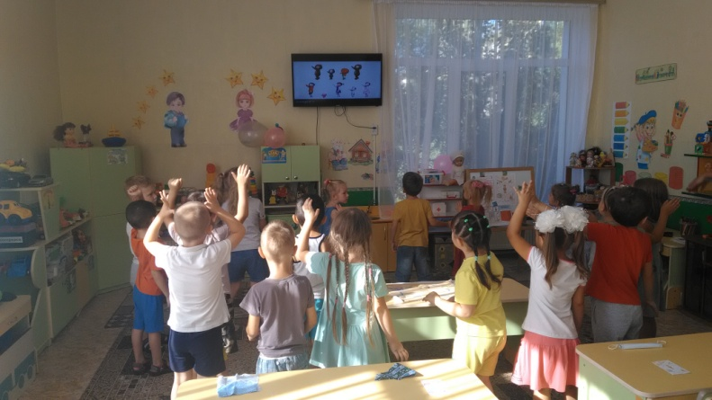

Вывод: Часто мыть руки, делать зарядку, дышать свежим воздухом, есть фрукты.

А Знаете ли вы, как уберечься от гриппа и короновируса ?   
Практическая часть: каждый из вас может сам защитить себя от вируса, если:

1. Смазывать носовые ватными палочками смазью «Виферон». (показывает)

2. Носить защитную маску и менять ее каждые два часа.

ПРАКТИЧЕСКАЯ ЧАСТЬ. (Дети упражняются в одевании защитной маски)

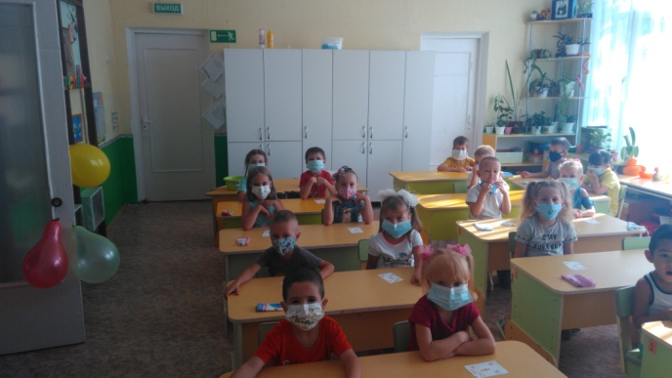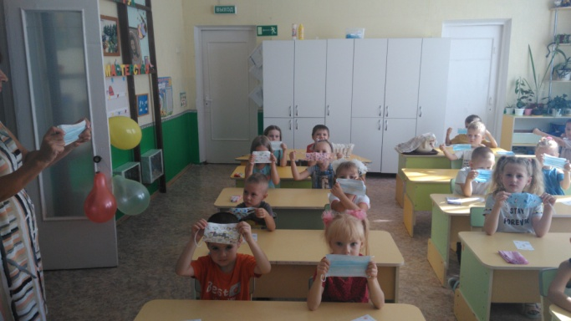

3. Часто мыть руки. Запомните этот знак! (Знак медицинской маски)

Игра.:»Полезная и вредная еда»

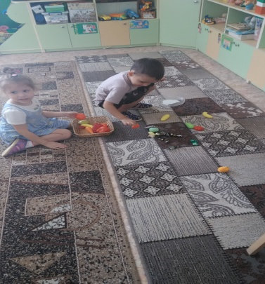

Находим картинку и текст письма:»Какие вы умные ребята.Держите картинку,но я ,думаю,вы не все правила безопасности знаете.

Дети идут дальше и находят на территории детского сада незнакомый сундучок.

Ловушка»Опасная находка»

Перед детьми лежит коробка в красивой упаковке, которую очень хочется взять...)

**Ведущий.**Разве можно брать чужие вещи? Почему?

Запомните правила:

1. Чужие вещи трогать нельзя.

2. Незнакомые вещи могут быть опасными

3.Онезнакомом предмете нужно рассказать взрослым

Воспитатель.Молодцы.Вы знаете,что чужие вещи и предметы.какие бы они привлекательные не были,брать нельзя.

Объясните.почему?

Игра»Опасные предметы»

Ребята,часто бывает так,что очень знакомые нам предметы,несут опасность

Посмотрите на картинки и назовите ,какие это предметы?

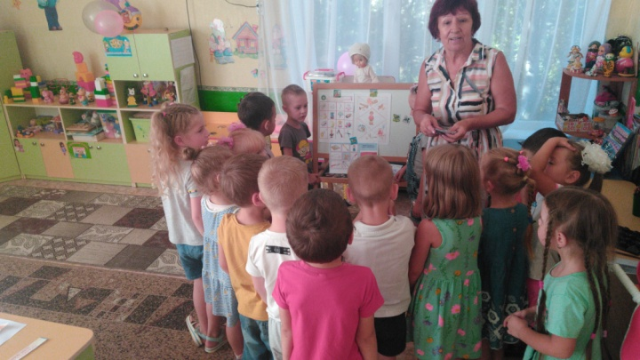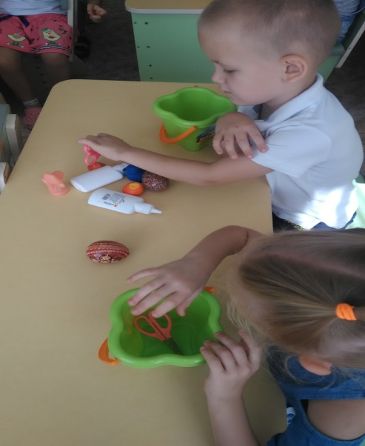

А теперь проведите линию на картинке к опасным предметам.

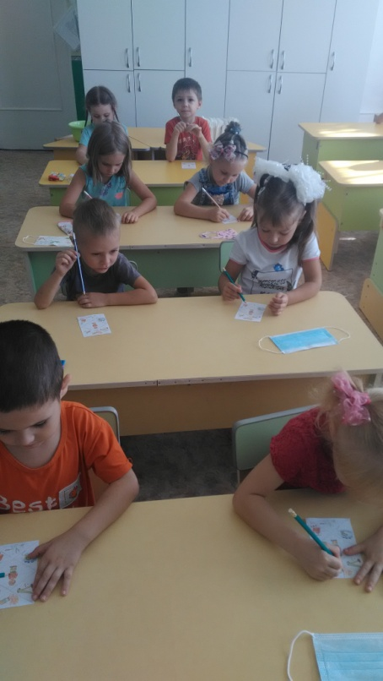

Молодцы!Правила обращения с опасными предметами знаете.Вот и еще одна картинка.

    Текст записки:

Молодцы, правила обращения с опасными предметами вы тоже, знаете.(вручает часть картинки) Ну погодите, следующее задание вам просто так не выполнить… Ха,Ха,Ха…

По карте-схеме дети идут к спортивной площадке .

Вот вам загадка.  Встало с краю улицы

В длинном сапоге Чучело двуглазое На одной ноге.

Где машины движутся, Где сошлись пути,Помогает улицу Людям перейти.  (Светофор)

Ведущий.Правильно и как вы догадались, мы на станции по ППД

**Игра «Красный, Желтый, Зеленый»(**Играют все участники . По команде «Красный» – поднимают руки вверх, по команде «Желтый» – хлопают в ладоши, по команде «Зеленый» – топают ногами. Задания повторять 6-8 раз, ведущий пытается запутать учасников)

Загадки.

У дороги, словно в сказке,     На столбе живет трех- глазка.  
Все мигает и мигает,Ни на миг не засыпает.    (**светофор).**

 Его работа – пять колёс,Другого не дано:

Под ним четыре колеса,В руках – ещё одно.**(Шофёр)**

Полосатая указка,Словно палочка из сказки.**(Жезл)**

Если ты спешишь в пути Через улицу пройти,   
Там иди, где весЬ народ,Там, где знак есть… (**переход)**

Предлагаю игру - эстафету «Светофорики»

В корзинах лежат кубики трёх цветов: красные, жёлтые и зелёные. По сигналу первый бежит, взяв зелёный кубик, ставит его у сигнальной черты и возвращается к своей команде. Второй участник бежит, взяв жёлтый кубик, и ставит его поверх зелёного. Третий участник команды бежит с красным кубиком и заканчивает строительство светофорика. И так, пока не закончатся все кубики.

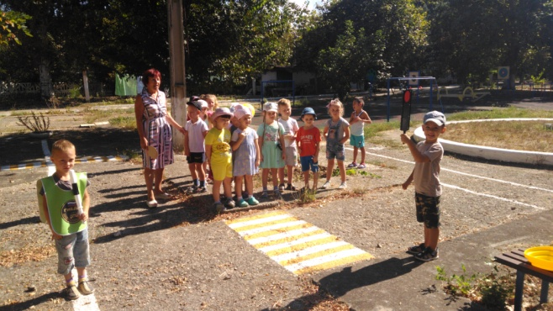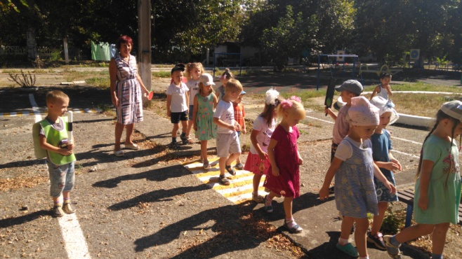

**Ведущий.**Вот вам следующая часть картинки, а вас ждут новые испытания.

Станция «Пожарная безопасность»

1. Игра «Ответь на вопрос, собери картинку»

   Картинку с изображенными пожарными во время тушения пожара разрезают на шесть частей. На другой стороне каждой части пишется вопрос.

Дети отвечают на вопросы и складывают картинку.

1. Почему пожарная машина красная?

Ответ:Красная, чтобы издалека было видно, что едет пожарный автомобиль, которому необходимо уступить дорогу. Красный цвет - цвет огня.

2.Как одеваются пожарные?

Ответ:Пожарные надевают брезентовый костюм. Он не горит, не намокает. Голову от ударов защищает каска, на руках рукавицы, на ногах сапоги. Для работы в огне и дыму пожарным необходим аппарат для дыхания.

3.Чем опасны пожары?

Ответ: При пожаре могут сгореть вещи, квартира и даже целый дом. Но главное, что при пожаре могут погибнуть люди.

4.Чем можно тушить начинающийся пожар?

Ответ: Пожар можно тушить огнетушителем, водой, песком, одеялом.

5. Чем еще опасен пожар, кроме огня?

Ответ: Страшнее огня бывает дым. В задымленной комнате легко заблудиться и не найти выход. Трудно дышать.

Практический выход.

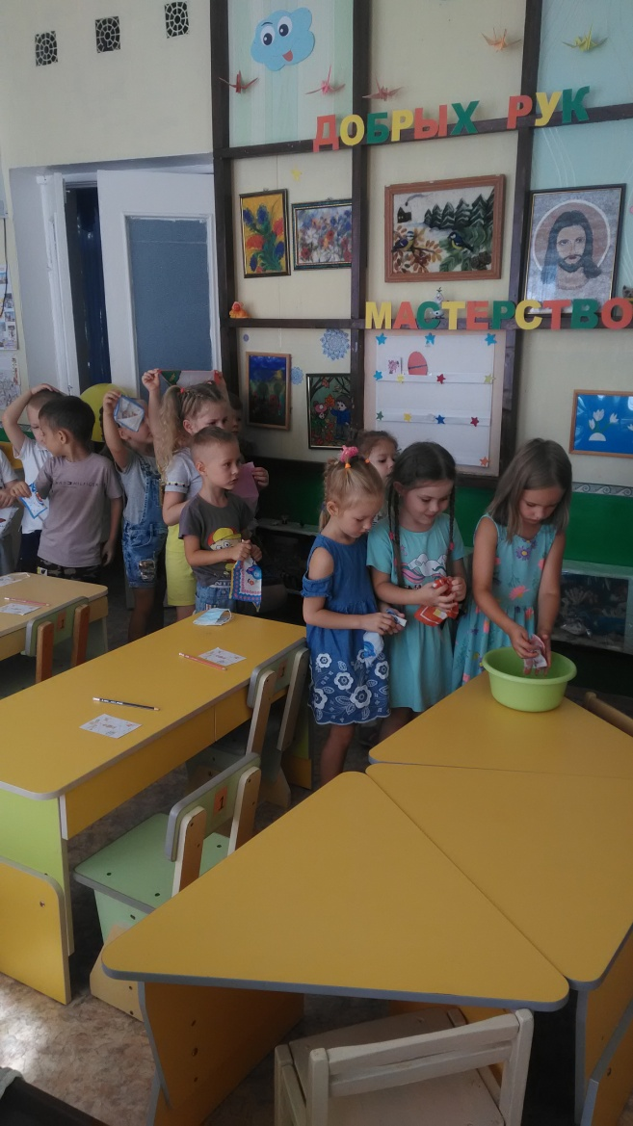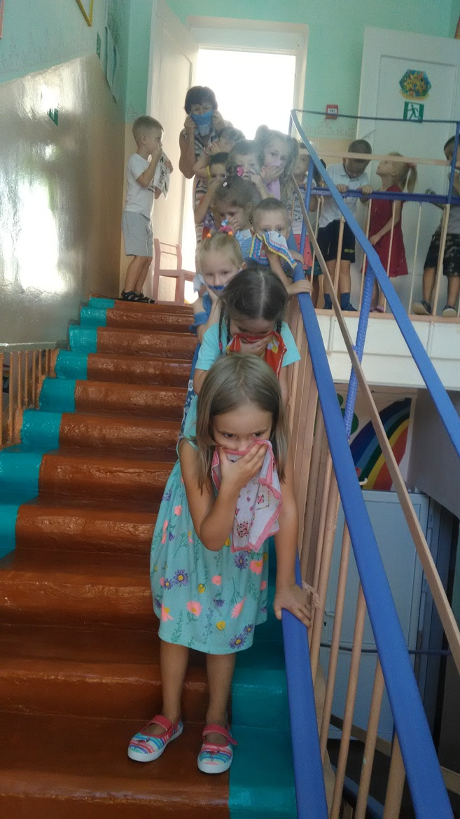

**2.Игра «Топаем, хлопаем».** Условие: Если дети поступают правильно – хлопают, Если неправильно – топают.

Воспитатель:

Знаю я теперь друзья,Что с огнем играть нельзя! (хлопают)

Спички весело горят,Буду с ними я играть (топают)

Коля убежал за домТам играет он с костром. (топают)

Он опасен, Лена знаетУтюг больше не включает (хлопают)

Таня с Ниною играютНа печи газ зажигают (топают)

Клим увидел – дом горит.Мальчик «01» звонит (хлопают)

Палит листья мальчик Тихон.У костра он скачет лихо (топают)

Под столом играет Света,Зажигает она свечи. (топают)

3. Эстафета «Тушение пожара»

    Детям предлагается потушить пожар.

    В руках у впереди стоящего ребенка каждой команды ведро с «водой». Он должен пробежать между кружочков, преодолеть расстояние, «вылить воду» и вернуться бегом обратно. Те же самые действия выполняет следующий игрок.

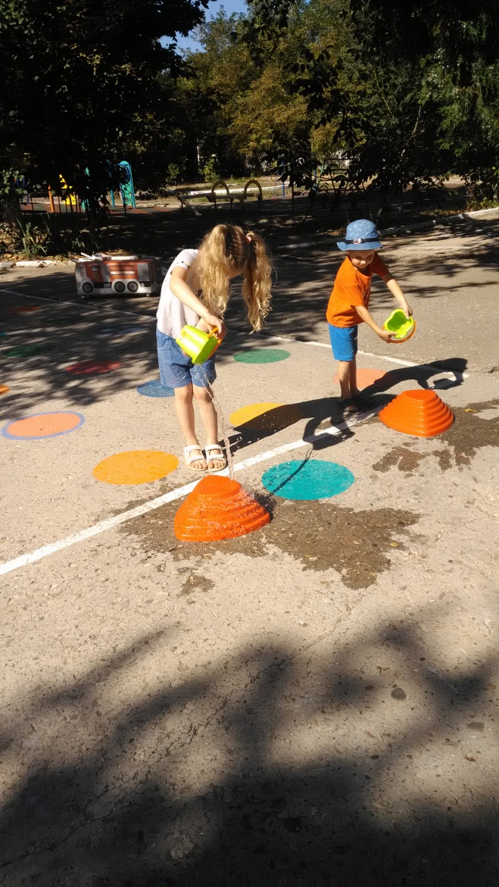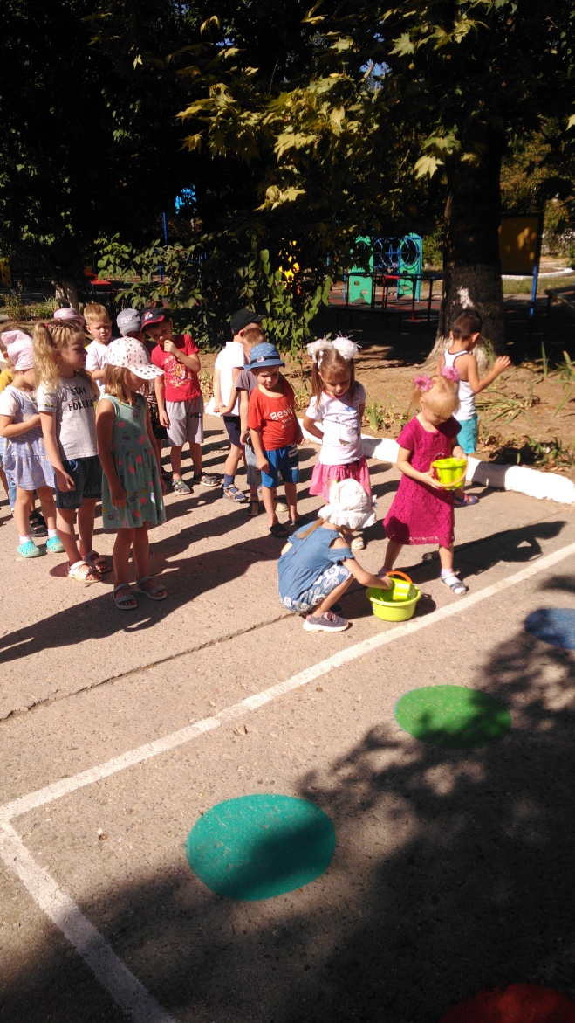

-Ребята, по какому номеру телефона можно вызвать пожарных? А вы можете мне подсказать?**Дети**: 01, 112.

Так вот же эти номера. (Поднимает табличку, находит под ней часть карты и письмо).

Ребята, посмотрите, что я нашла.  (Читает текст письма)

«Вот вам последняя часть картинки»

Когда собраны все части плаката дети из всех частей собирают плакат.

Ведущий предлагает детям наклеить найденные части на плакат (чистый лист) и рассказать, что изображено на них.

**Ведущий:**Ребята, как можно это всё назвать? (Правила по безопасности)

Дополняем плакат названием «Правила безопасности для дошкольников»

Дети находят спрятанную посылку

**Ведущий :** Так вот что нам было отправлено в посылке! Письмо.

«Ребята! Мы не знали правил безопасности. И хотели попросить вас рассказать нам о них.

 Вы изучали правила поведения в различных сложных ситуациях. И сегодня доказали, что хорошо знаете эти правила. Поэтому, медали – ваша заслуженная награда.

                                    Ваши друзья Гена и Чебурашка.»